# 索引分类

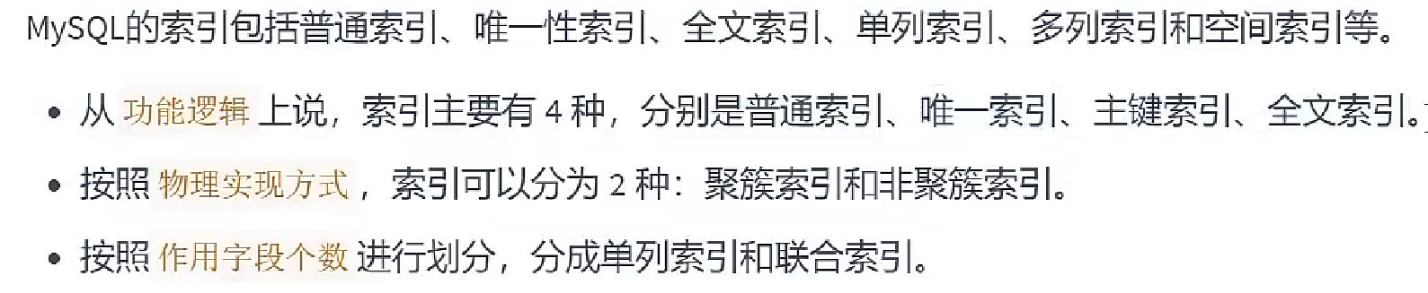

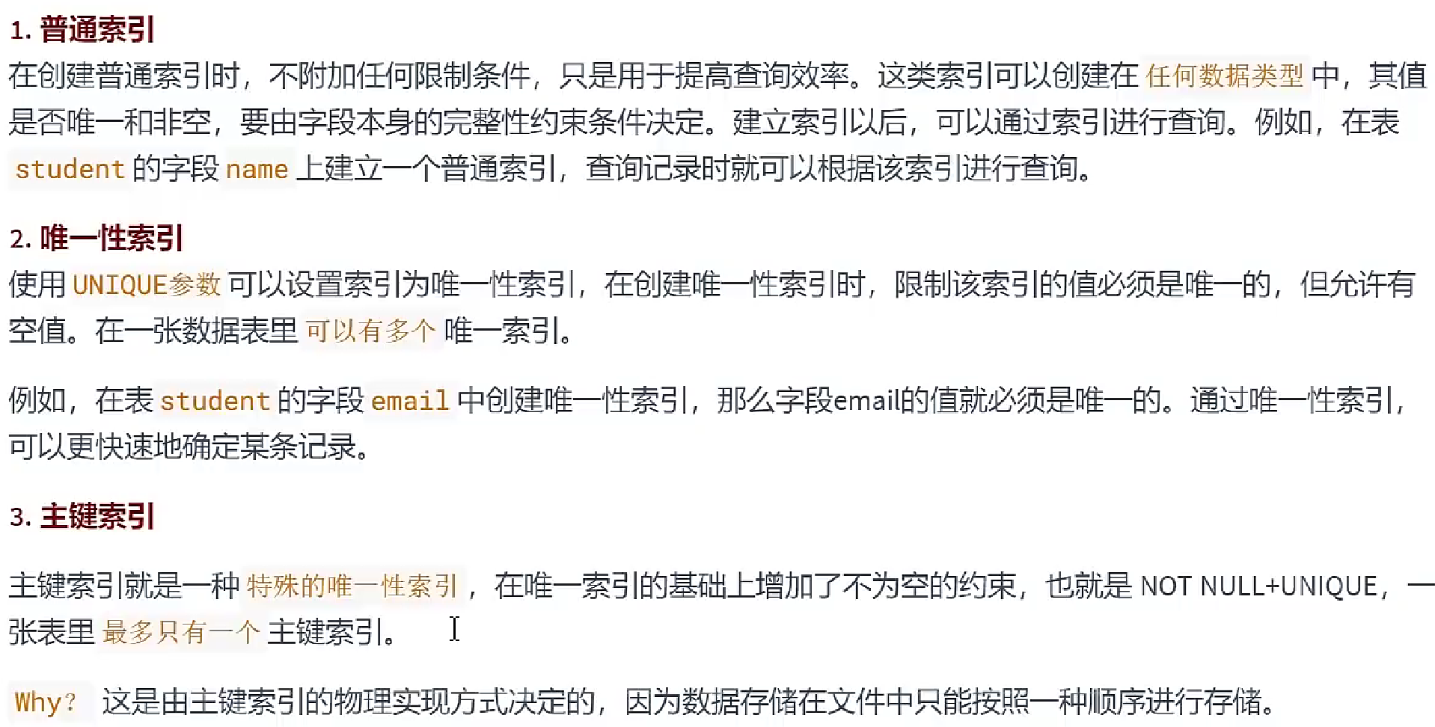

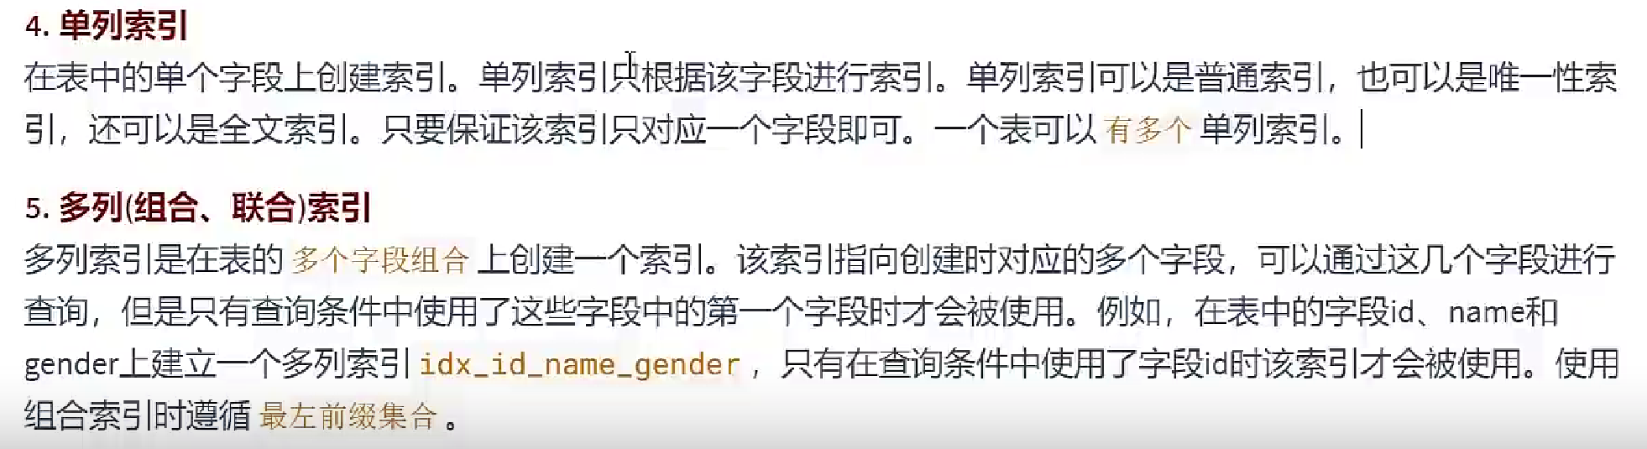

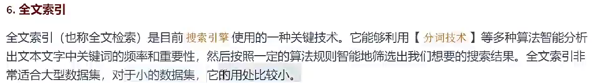

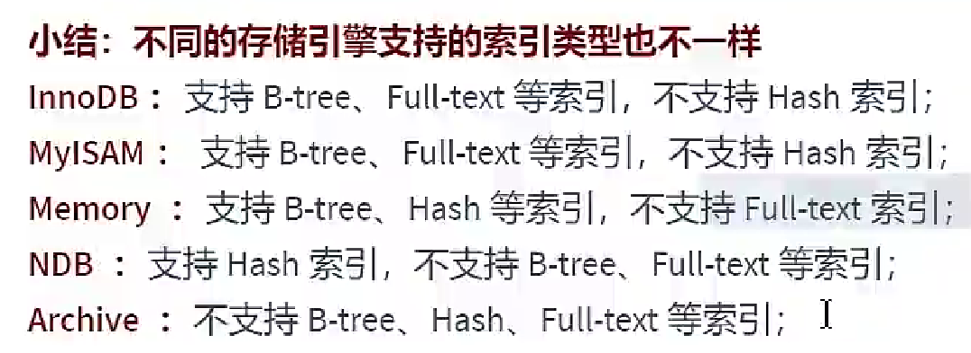

# 创建索引

## 造表时

### 隐式





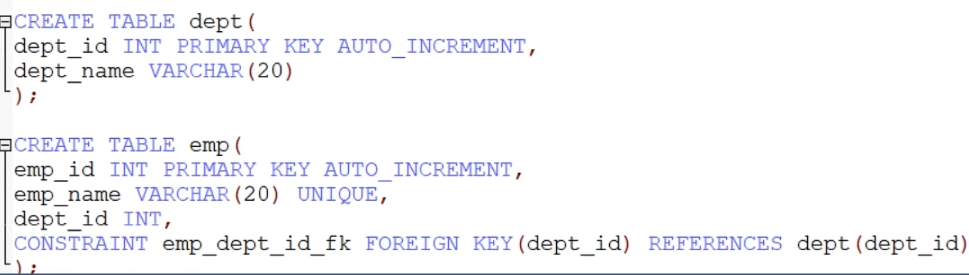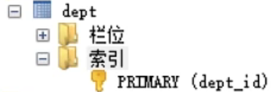 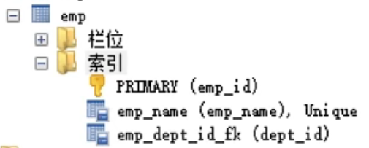

### 显示

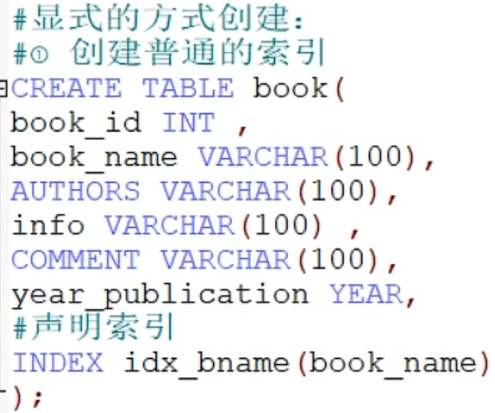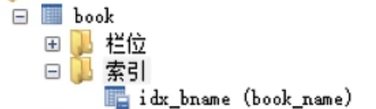

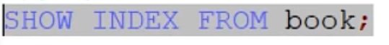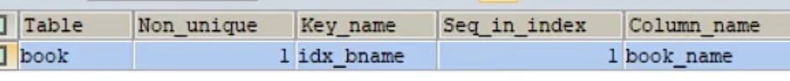

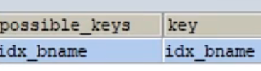

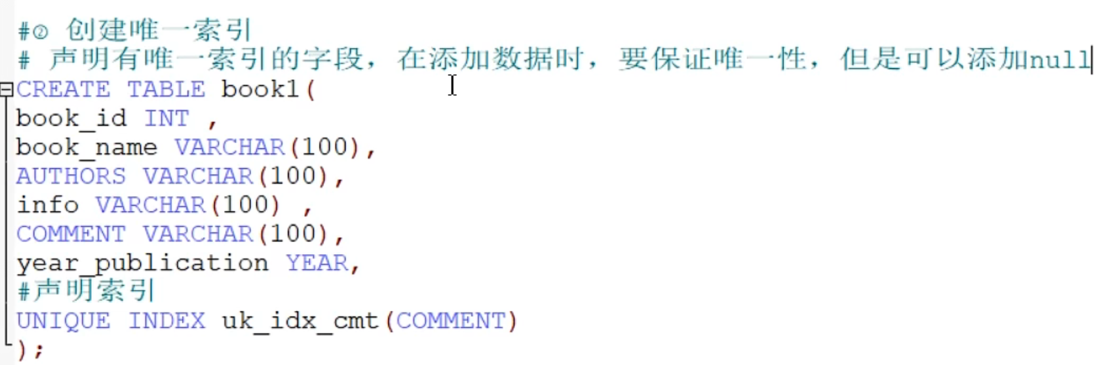

添加唯一性约束时，自动建立唯一索引，添加唯一性索引，自动将字段声明为唯一性约束。删除唯一性约束就是需要同步删除唯一性索引。

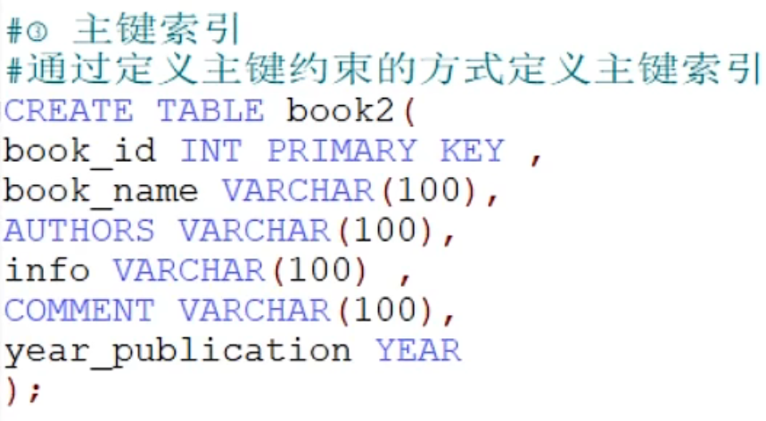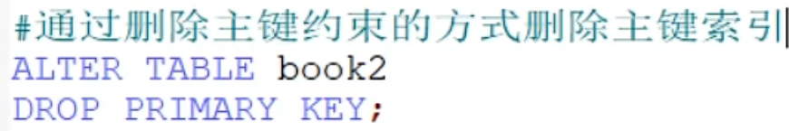

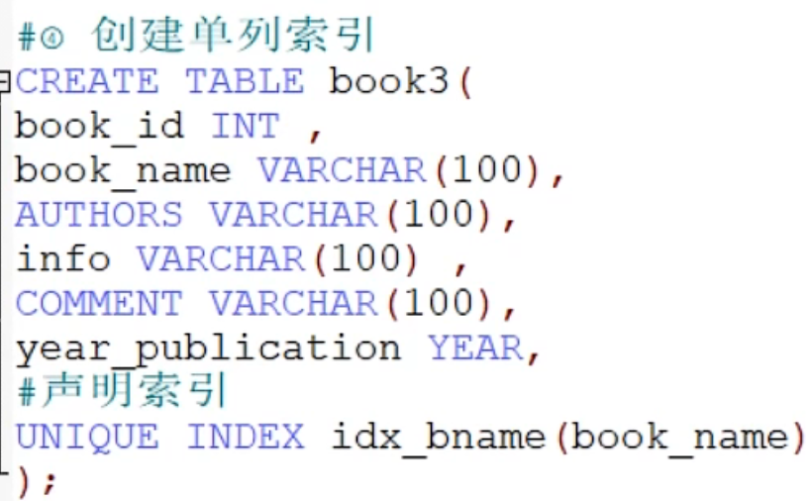

**一定要把最常用的字段放在联合索引中最前面位置**

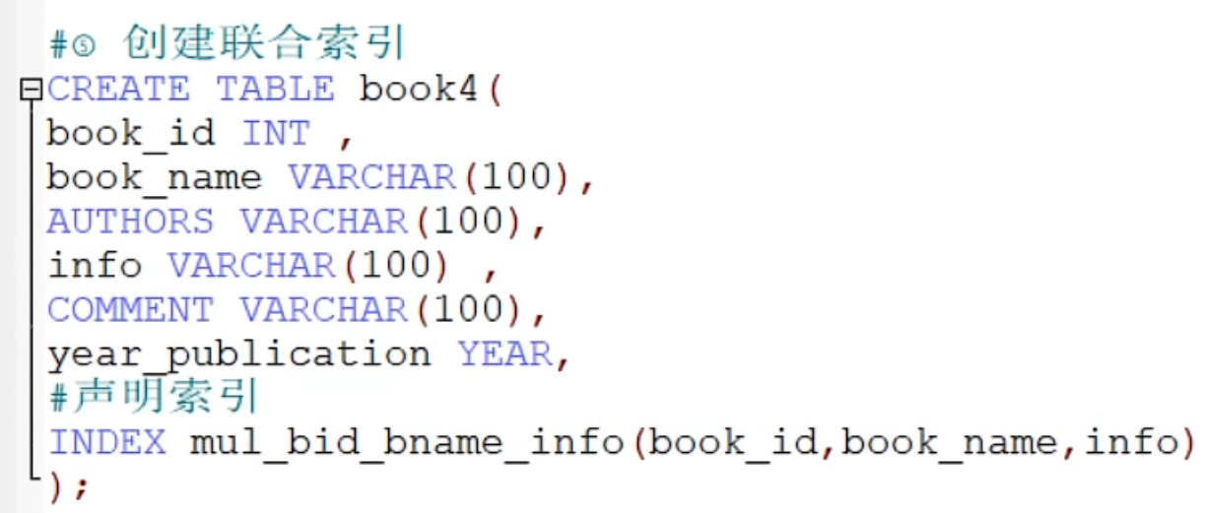

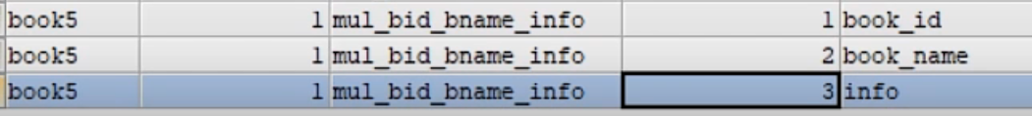

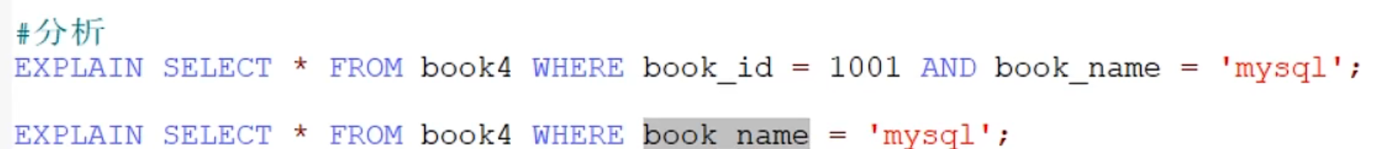

第一条是可以使用联合索引的，第二条就不可以

原因：创建B+树时，非叶子节点的页面中用户记录行的索引字段先后顺序是我们造表声明索引的先后顺序如book_id,book_name,info，那么最底层存储行的用户记录行顺序就是先按照book_id大小排序，如果两行一样，再按照book_nam大小，类推info大小。

那么如果要找某条数据，索引传进来的是book_id,就会与用户记录行中索引从前往后匹配，即先匹配book_id,虽然传入的索引没有book_name和info，但是由于底层是先按照book_id排序的，所以还是正确定位到book_id为传入索引的值的行位置的，大不了将所有book_id相符的行全部返回就是。（事实上我们想要的就是这样从sql语句中）

但是语句如：select x from book where book_name=’xxx’；

这时传入的索引就是book_name，但是树的底层是先按照book_id排序的，而且只能从用户记录行中从左往右匹配，那么book_name跟book_id都是两种数据类型了匹配不就是乱来了。

所以为了避免这种乱来的情况，要么InnoDB看看是否有以book_name为索引的树，就按照这个树查找。

要么就不使用索引。

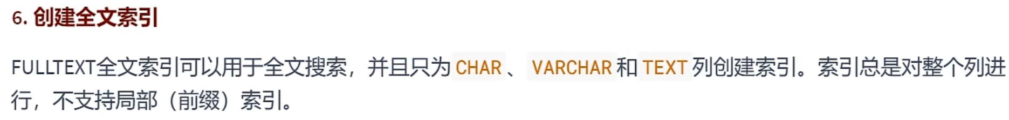

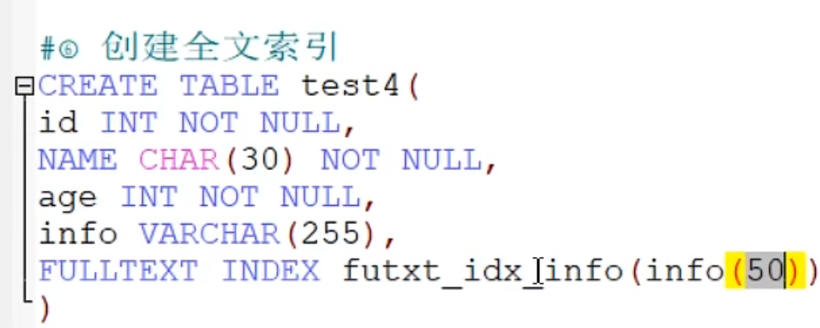

标注50是为了避免字段值过大浪费存储空间，只取前50字符作为索引值。

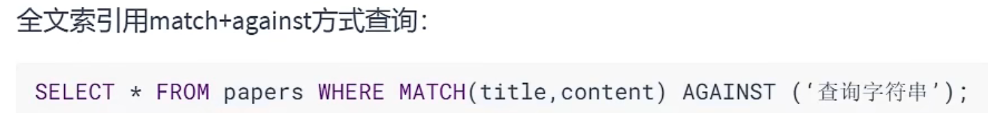

## 已存在表Alter

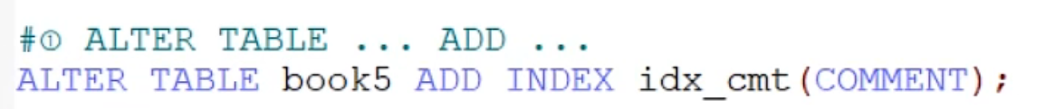

或者

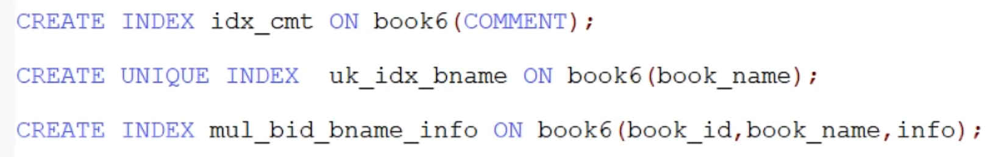

# 删除索引

涉及到表的大量增删改时，会牵扯到B+树的重新形成。所以可以在增删改之前先把索引删掉，后面再加上。

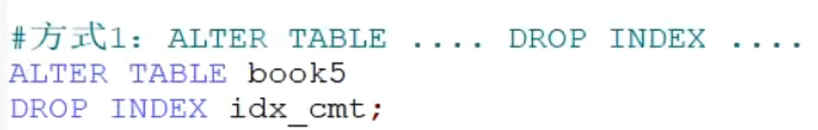

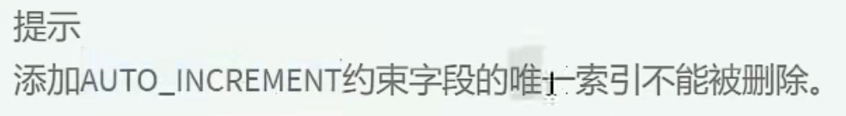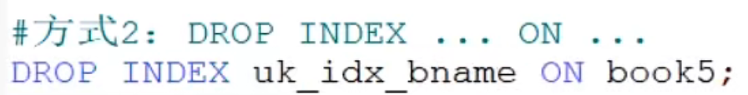



针对于上面的联合索引

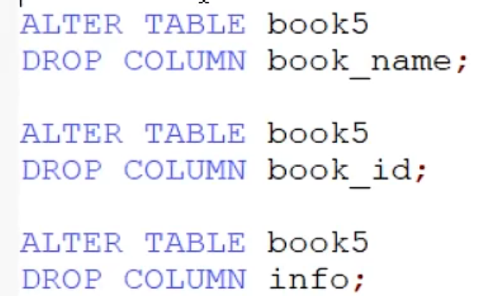

删除book_name字段后联合索引会根据book_id和info重新生成联合索引。

再删除book_id会根据info重新生成单列普通索引

再删除索引就会被删除

# 8.0新特性

## 降序索引



映射到索引中就是先按照a升序再按照b降序作为B+树索引

## 隐藏索引

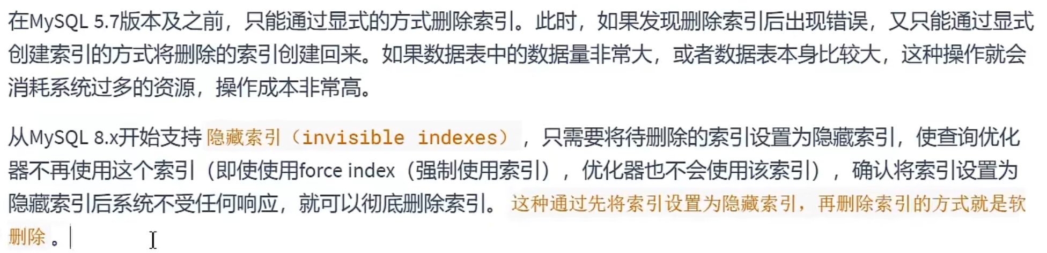

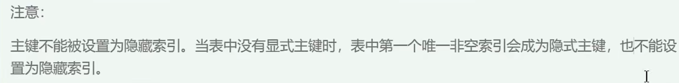

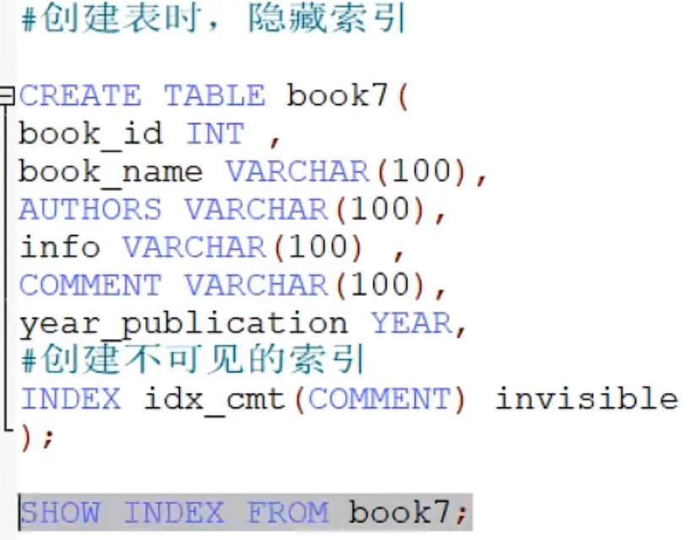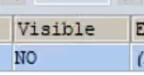



设置为不可见则不使此索引。

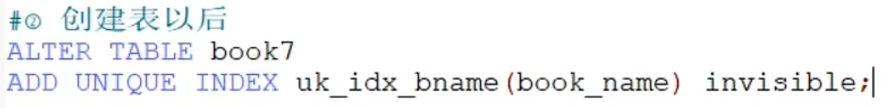

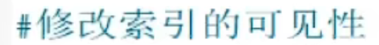

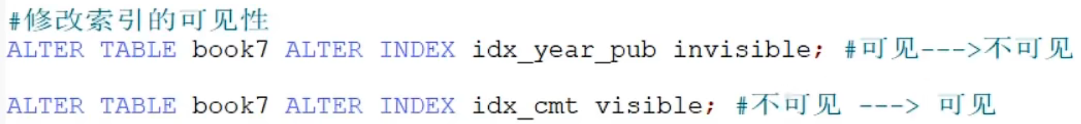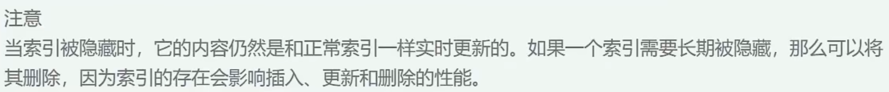

# 适合创建索引的字段

## 字段本身具有唯一性限制

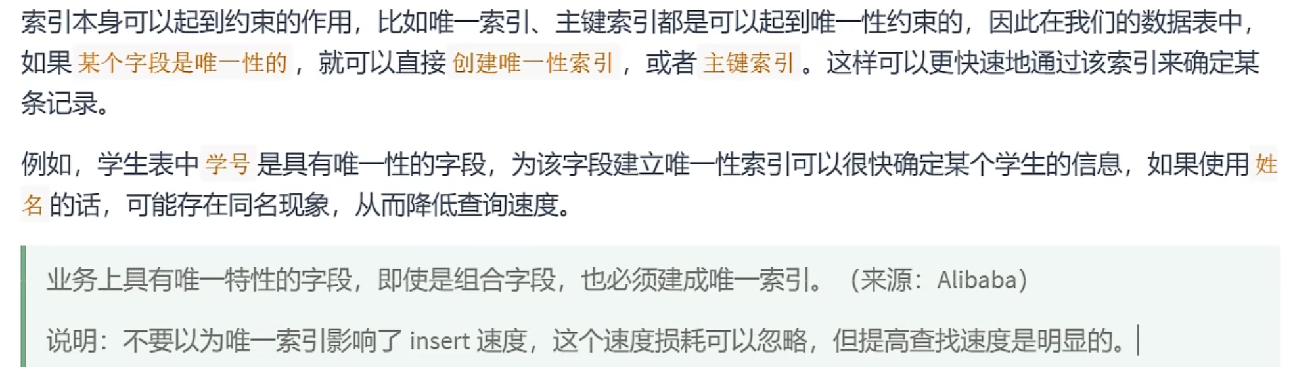

## 频繁作为Where查询条件的普通字段



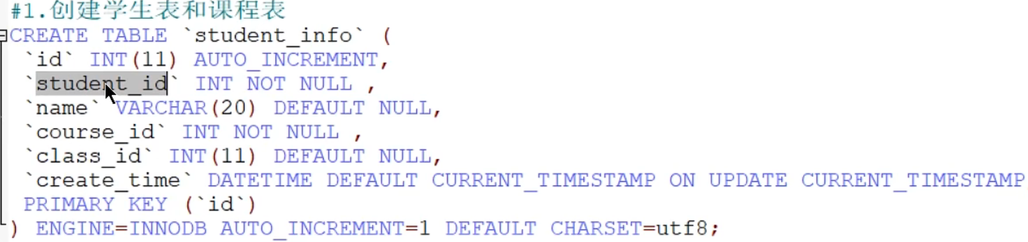

由于学生表中一个学生可能选多门课，所以学号不唯一。

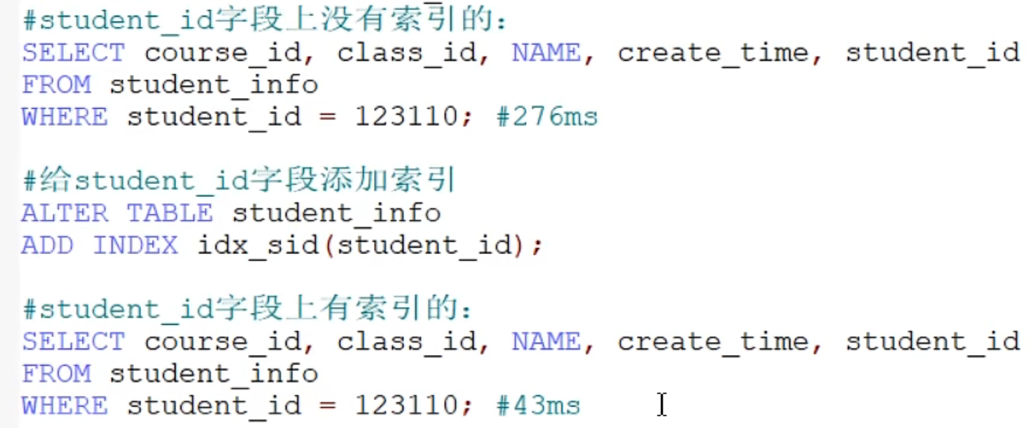

## 频繁用于Group by 和order by的字段

order by自然不用说，B+树找到最小或者最大行后直接顺序从磁盘中调入页即可

grou by对于已经排好序的磁盘中的页，分组时相同索引的自然挨在一起，也是顺序调入即可。最多再按什么排序一下。



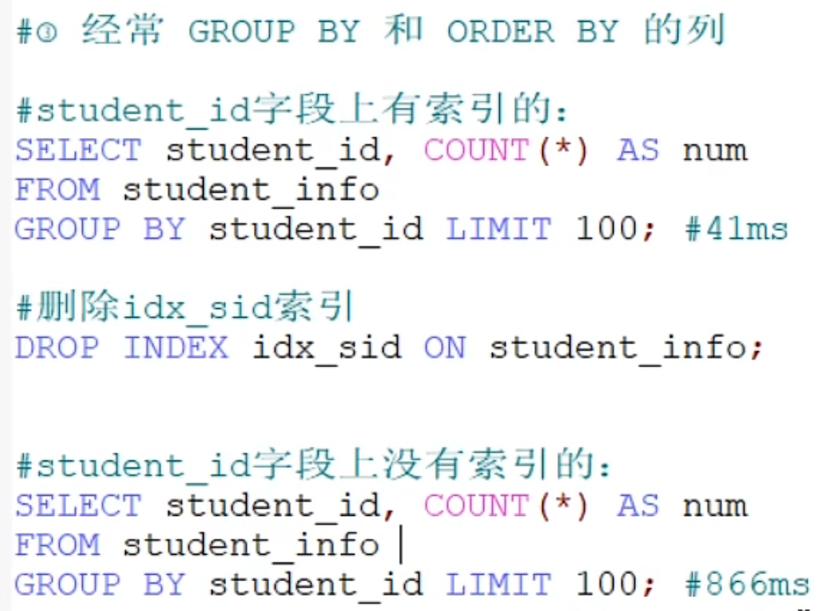

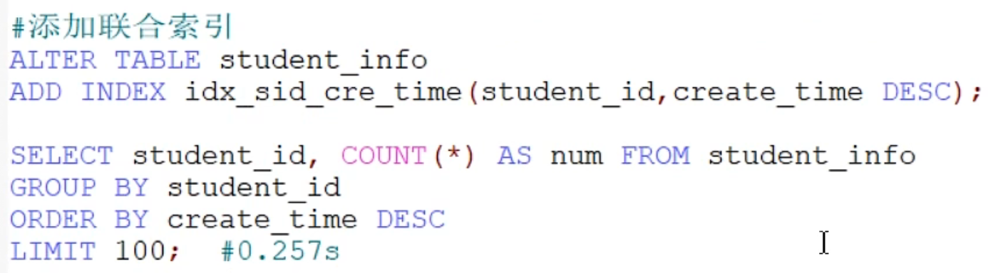

此时建立索引时相当于在底层中将行全部扫描然后按照学号升序排序，学号一样的按照创建时间降序，最终最底层的顺序就是学号升序，学号一样的紧挨着，然后学号一样的按照创建时间降序。

然后用索引构造出B+树，存储在ibd文件中。

此时查询语句按照学号分组时，由于在B+树中索引是学号+创建时间方式，所以能匹配上，而且sql语句不是用的where去定位某行或者范围某些行，所以默认从B+树的最底层的第一条开始，**然后发现学号升序，学号一样的情况下创建时间降序 的底层排列与sql语句的按照学号分组，组内创建时间降序完全一致！尽管排序还需要结合整张表，但是也节省了一部分连续IO时间**所以第一条用户目录行一直往后偏移到最大用户行，然后再告诉页面从磁盘中调入右边的页面，再通过页目录访问第一个用户记录行，一直到整个学生选课表的最后一行。

## Update，Delete的Where条件列

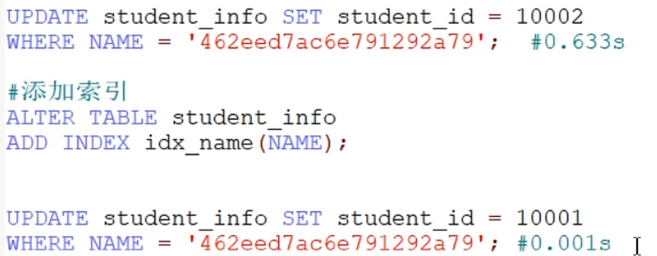

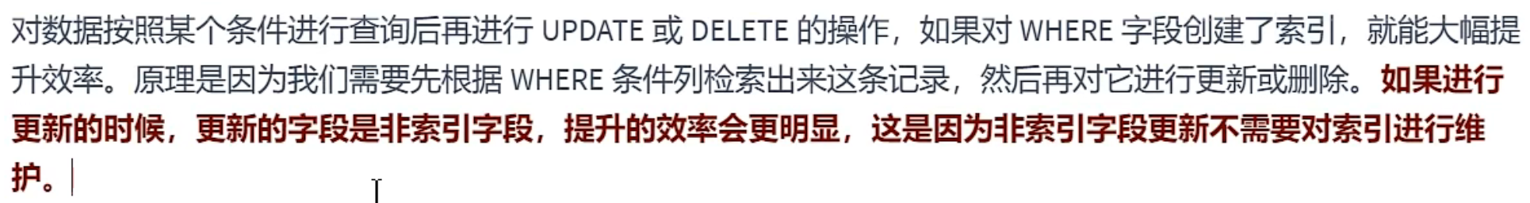

## Distinct操作的字段需要创建索引

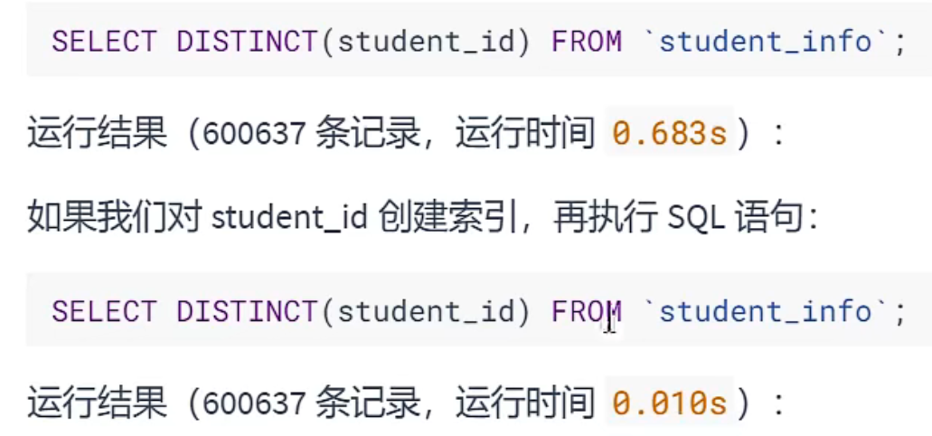

没有索引情况下，遍历表时需要给不同的数据做不同记录，记录下出现次数，然后统计标记个数是否大于1，大于1的就去重，这个过程可比单纯去重麻烦多了。

而有索引情况下遍历时如果此索引相同的用户记录行肯定在最底层是挨在一起的，只需要判断下一个是重复的去掉就可以了。

## 多表JOIN连接时情况

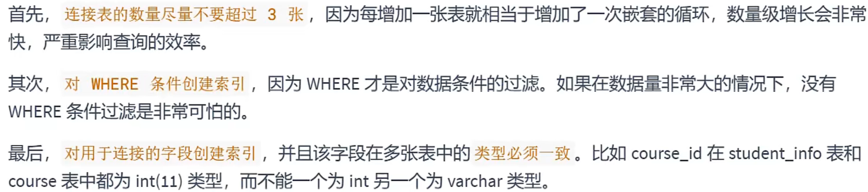

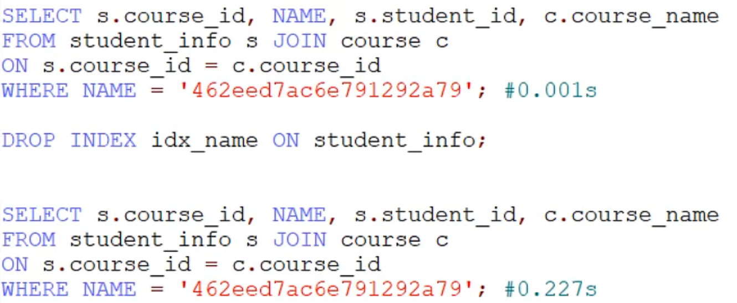

## 使用字段类型较小的创建索引

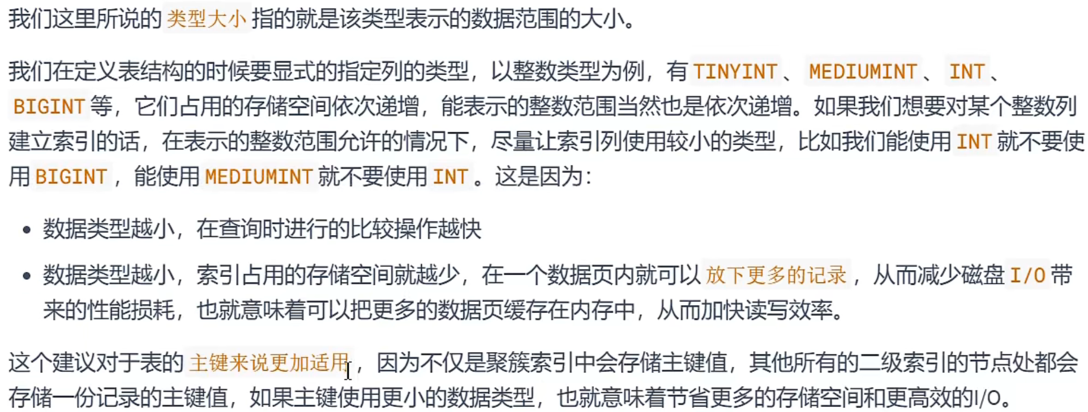

即如果使用数值类型比较大的字段作成索引，而且还是主键，不光恶心聚簇索引，还恶习所有的非聚簇索引

## （强制）使用字符串前缀创建索引

跟上面的恶心类似





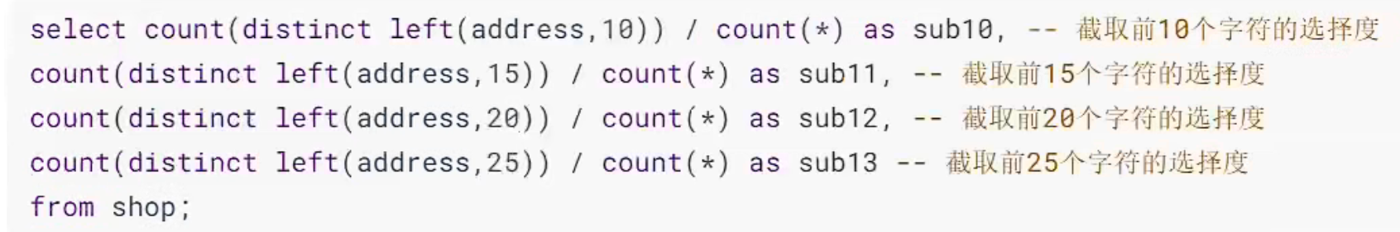

首先选择度越大越好，其次，如果接近度25的跟20的相近，使用前20个字符创建索引，如果10，15，20，25选择度都在80以上且相近，选择10的就行。

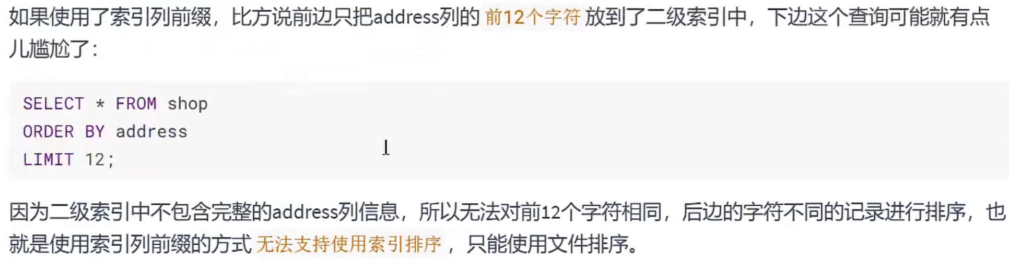

可能按照前20个字符构造的索引出现12个前缀相同的底层行挨在一起的情况，而第十行可能比第15行还大，然而第15行看不到，所以**前缀索引结果在排序上并不准确**

## 字段值非五五开（比如性别一般不使用）

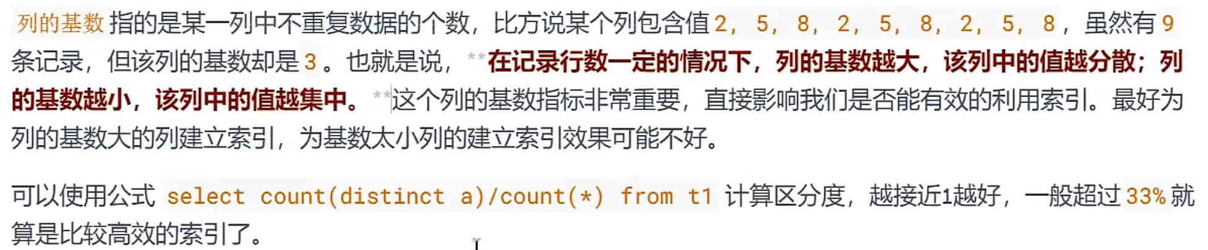

## 使用最频繁的列放在联合索引最左侧



## 多个字段都需要建立索引，优先使用联合索引

## 限制索引的数目

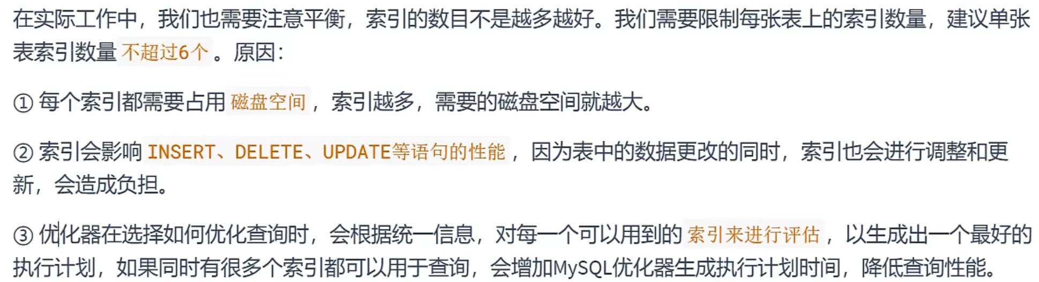

# 不适合创建索引的字段

## where中使用不到的字段不要

## 数据量小的表不要



## 字段值五五开不要

比如性别

但是如果性别是男：女=10：1

这时查询女性使用了性别索引就很快了



## 经常更新的字段和表不要

## 无序字段不要

比如身份证，虽然也是数值能排序，但是插入一条身份证信息时，必须重新维护B+树，而事实上没必要。

使用其他字段作为唯一性标识比如再加一个字段id就好了也浪费不了多少空间

## 删除不再使用不常使用的索引

## 不要定义冗余，重复的索引



联合索引中B+树最底层本来就是先按照name排的

唯一性约束本来就自带索引

